

АЧИТСКАЯ РАЙОННАЯ
ТЕРРИТОРИАЛЬНАЯ ИЗБИРАТЕЛЬНАЯ КОМИССИЯ

ул.Кривозубова, 2, р.п. Ачит, Ачитский район, 623230, тел. (34391)7-14-69, факс: (34391)7-14-69 e-mail: ach@ik66.ru

Пресс-релиз

об итоговом семинаре-совещание территориальной и участковых избирательных комиссий «Об итогах работы избирательных комиссий по подготовке и проведению избирательной кампании в единый день голосования 10 сентября 2017 года»

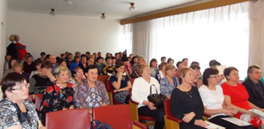
30 ноября 2017 года в зале администрации Ачитского городского округа состоялась церемония награждения членов ТИК и УИК – организаторов выборов и лиц, оказывавших содействие избирательным комиссиям в организации и проведении выборов в единый день голосования 10 сентября 2017 года.
С приветственным словом к присутствующим обратился глава округа Верзаков Д.А., который отметил, что избирательная кампания по выборам Губернатора Свердловской области прошла организованно, достойно и в соответствии с требованиями действующего избирательного законодательства.
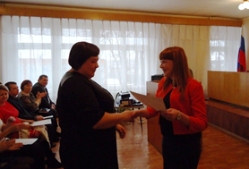
Председатель Ачитской районной территориальной избирательной комиссии Оксана Ватолина поблагодарила всех присутствующих, кто принимал непосредственное участие в организации и проведении Единого дня голосования 10 сентября 2017 года, отметив хорошую подготовку и слаженную работу всех участников избирательного процесса и пожелала успехов в подготовке и проведении выборов Президента Российской Федерации.
Председатель комиссии вручила Почетные грамоты и Благодарственные письма ИКСО и ТИК членам ТИК и УИК, а также руководителям организаций и учреждений, которые оказали активное содействие в период подготовки и проведения избирательной кампании 2017 года.
После торжественного мероприятия был проведен семинар с председателями и секретарями участковых избирательных комиссий по новшествам предстоящей избирательной кампании по выборам Президента Российской Федерации 18 марта 2018 года.
В завершении члены участковых избирательных комиссий ознакомились с учебно-методическим комплексом ЦИК РФ «Избирательное право и избирательный процесс в Российской Федерации».
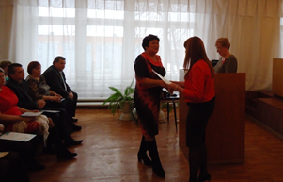
В период с 01 по 8 декабря 2017 года будет проведено тестирование организаторов выборов.

Председатель О.А.Ватолина

